Imię i nazwisko ………………………………………………… Klasa ………… Grupa A

Rozdział 30. Problemy gospodarcze i narodowościowe

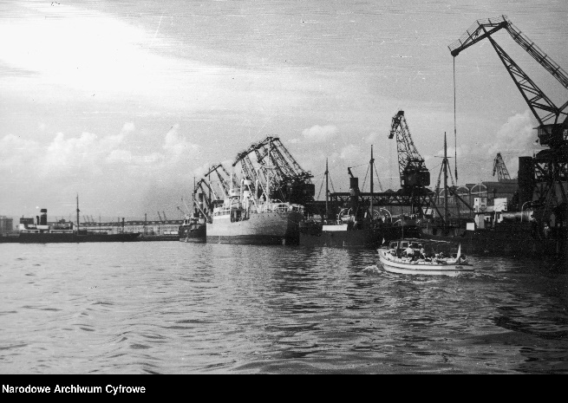
Polecenie 1. (3 punkty)
Narodowe Archiwum Cyfrowe
Przyjrzyj się ilustracji, a następnie wykonaj polecenia.
a) Napisz, z jakim osiągnięciem gospodarczym
II Rzeczpospolitej jest związana ta ilustracja.
………………………………………………………
b) Podaj rok, w którym zapoczątkowano budowę
tego miejsca.
…………
c) Podaj imię i nazwisko polityka, który przyczynił się do budowy tego miejsca. ……………………………………………………………………………………

Polecenie 2. (4 punkty)
Zaznacz informacje dotyczące przebiegu wielkiego kryzysu w Polsce.
 A. Doprowadził do zwiększenia produkcji przemysłowej i spadku bezrobocia.
 B. Zmniejszył zaufanie społeczeństwa do obozu rządzącego.
 C. Zakończył się dzięki światowemu nieurodzajowi.
 D. Został zapoczątkowany wzrostem cen żywności.
 E. W jego trakcie broniono kursu złotego.
 F. Trwał od 1929 r. do 1935 r.

Polecenie 3. (1 punkt)
Podaj nazwę mniejszości, której dotyczy charakterystyka.
W II Rzeczpospolitej żyło ok. 5 mln przedstawicieli tej narodowości. Mieszkali w południowo-wschodniej części kraju. Większość członków tej społeczności pragnęła utworzenia niepodległego państwa, a Polaków uważała za okupantów. Niewielka część dążyła natomiast do współpracy z władzami polskimi.
………………………………………………………………….
Imię i nazwisko ………………………………………………… Klasa ………… Grupa B

Rozdział 30. Problemy gospodarcze i narodowościowe

Polecenie 1. (3 punkty)
Przyjrzyj się mapie, a następnie wykonaj polecenia.
a) Napisz, z jakim osiągnięciem gospodarczym II Rzecz-
pospolitej związany jest zakreskowany obszar.
…………………………………………………………
b) Podaj rok, w którym zapoczątkowano budowę tego
miejsca.
……………
c) Podaj imię i nazwisko polityka, który przyczynił się
do budowy tego miejsca.
…………………………………………………………

Polecenie 2. (4 punkty)
Zaznacz informacje dotyczące przebiegu wielkiego kryzysu w Polsce.
 A. Trwał od 1929 r. do 1933 r.
 B. W jego trakcie broniono kursu złotego.
 C. Został zapoczątkowany spadkiem cen żywności.
 D. Zakończył się dzięki światowemu nieurodzajowi.
 E. Zwiększył zaufanie społeczeństwa do obozu rządzącego.
 F. Doprowadził do zmniejszenia produkcji przemysłowej i wzrostu bezrobocia.

Polecenie 3. (1 punkt)
Podaj nazwę mniejszości, której dotyczy charakterystyka.
W II Rzeczpospolitej żyło ok. 3 mln przedstawicieli tej narodowości. Mieszkali głównie w miastach i miasteczkach dawnego zaboru rosyjskiego i austriackiego. Utrzymywali się przede wszystkim z handlu i rzemiosła. Z tej narodowości pochodziła niemal połowa polskiej inteligencji.
………………………………………………………………….

Rozdział 30. Problemy gospodarcze i narodowościowe
– model odpowiedzi (8 pkt)

Grupa A
Polecenie 1. (0−3)
a) z budową (powstaniem) portu w Gdyni
b) 1922 r.
c) Eugeniusz Kwiatkowski

Polecenie 2. (0−4)
B, C, E, F

Polecenie 3. (0−1)
Mniejszość ukraińska (Ukraińcy).

Grupa B
Polecenie 1. (0−3)
a) z Centralnym Okręgiem Przemysłowym
b) 1937 r.
c) Eugeniusz Kwiatkowski

Polecenie 2. (0−4)
B, C, D, F

Polecenie 3. (0−1)
Mniejszość żydowska (Żydzi).

